2024 Problemáticas Práctica Profesional Docente Matemática

Carrera: Profesorado en Matemática UNR
Seminario: Proyectos Innovadores en Educación Matemática
Fecha de recolección: 9 a 11 de marzo de 2024
Cantidad de estudiantes: 3
Consigna: Compartir imágenes (entre dos y cinco) acompañadas de breves comentarios que den cuenta de problemáticas que han ido identificando en el trayecto de la Práctica Profesional Docente realizado al momento
Entrega mediante campusv.fceia.unr.edu.ar (Informe 1-1)

2024 - Estudiante 1
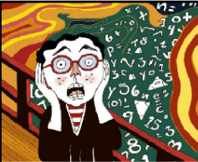  2024-E1-Imagen1 (Fuente) | Miedo a la Matemática.
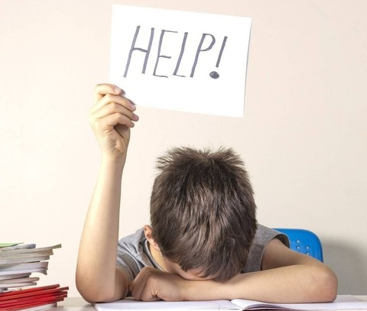  2024-E1-Imagen2 (Fuente) | Falta de inclusión/adaptación de contenidos o instancias evaluativas.
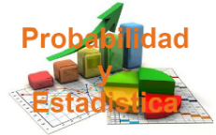  2024-E1-Imagen3 (Fuente) | Poco/nulo abordaje de contenidos relacionados con la Probabilidad y la Estadística.
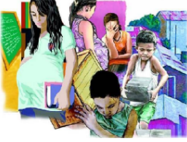  2024-E1-Imagen4 (Fuente) | Deserción escolar.

2024 - Estudiante 2
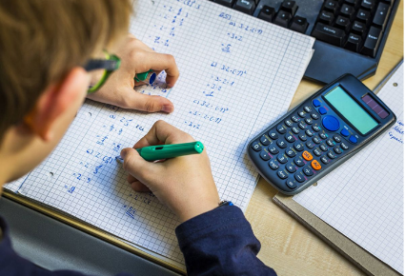  2024-E2-Imagen1 (Fuente) | Dependencia de la calculadora.
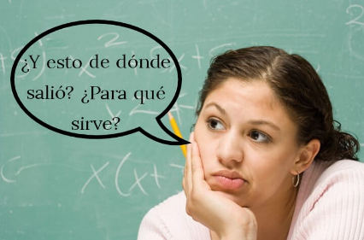  2024-E2-Imagen2 (Fuente) | Falta de contextualización y conexión de los contenidos matemáticos con la realidad.
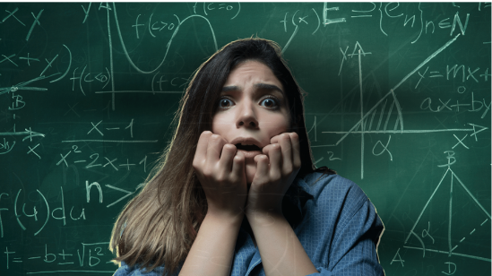  2024-E2-Imagen3 (Fuente) | Miedo a equivocarse, nerviosismo, incomodidad o falta de confianza en sus habilidades y conocimiento para aprender Matemática o resolver problemas.

2024 - Estudiante 3
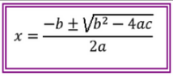  2024-E3-Imagen1 (Fuente) | Memorización de fórmulas y procedimientos.
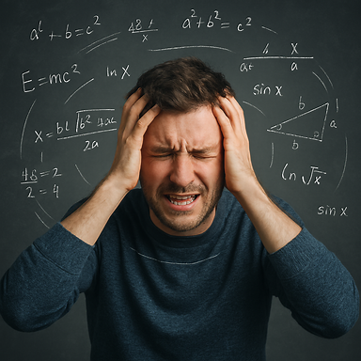  2024-E3-Imagen2 (Generada por Copilot Microsoft) | Estereotipos tales como “las matemáticas no son para mí”, “las matemáticas son difíciles”.
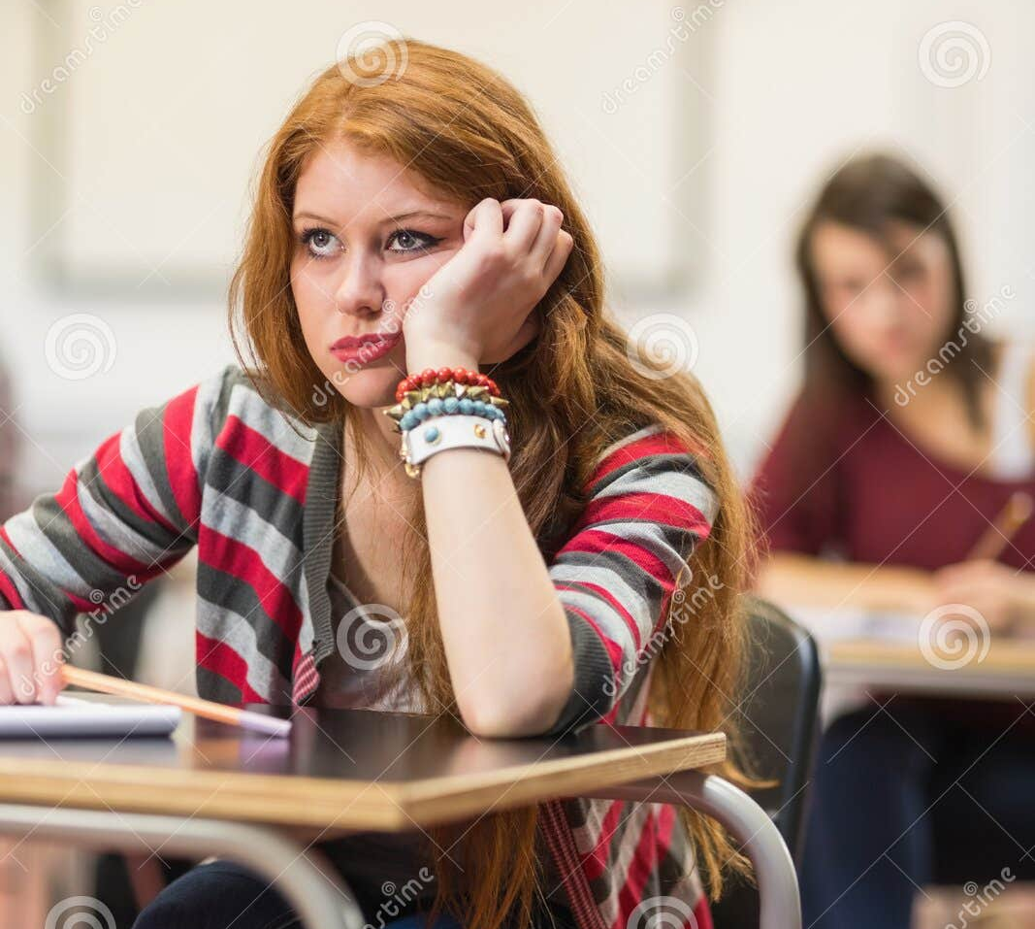  2024-E3-Imagen3 (Fuente) | Métodos de enseñanza poco estimulantes que contribuyen a la falta de interés de los estudiantes.
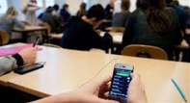  2024-E3-Imagen4 (Fuente) | Uso del celular en clase para redes sociales o juegos de apuestas.

